
RAPPORT D’ENQUÊTE
First Business Clarity
Enquête sur la gestion des dépenses professionnelles des entreprises : besoins, pratiques et intérêt pour une offre de cartes commerciales et de pilotage digital des dépenses
Document présenté au Comité
Direction des Études et de l’Innovation (DEI) – Afriland First Bank
Période de collecte : 9 au 30 septembre 2026 | Édition : octobre 2026
Confidentialité
Ce document ne saurait être divulgué en partie ou en totalité verbalement ou par écrit, y compris par les moyens de la photocopie, à une tierce personne sans une autorisation écrite d’Afriland First Bank. Ce document ainsi que les annexes et tout autre document qui y est rattaché est la propriété d’Afriland First Bank et doit lui être retourné à sa demande.

Historique du document
Auteur(s) | Unité | Acteur | Signature
Ange MASSOH | DEI | Analyste
Francis KAMSU | DEI | Analyste
Francklin YOUMBI | DEI | Commanditaire
Hamadou BAYO | DEI | Validation DEI

Table des matières

1. Synthèse exécutive
First Business Clarity est l’offre de gestion des dépenses professionnelles qu’Afriland First Bank prévoit de lancer : cartes commerciales émises au nom de l’entreprise avec contrôles paramétrables, plateforme de pilotage web, rapprochement comptable et digitalisation des justificatifs. La DEI a interrogé des entreprises clientes pour comprendre leurs pratiques, leurs difficultés et mesurer leur intérêt.
27  entreprises répondantes (45 % de l’objectif de 60) | 67 %  règlent des dépenses en espèces (18/27) | 15 %  ont déjà adopté des cartes professionnelles (4/27) | 55 %  se disent favorables à investir, dont 18 % sans condition (12/22)

Ce que l’enquête établit
- Le besoin existe. Les espèces dominent encore (67 %), devant le virement (48 %) et le mobile money (30 %). Aucune entreprise ne dispose d’un dispositif structuré de cartes commerciales pilotées : on observe un assemblage de solutions partielles (cartes carburant, flottes télécom, cartes bancaires ponctuelles, plateformes internes).
- Les difficultés vécues portent sur la traçabilité, le contrôle et la lenteur des circuits. Elles sont citées par 8 répondants sur 27, auxquels s’ajoutent 3 mentions de lenteur des circuits.
- Le besoin n’est pas ressenti par tous. 11 répondants sur 27 (41 %) ne citent aucune difficulté, dont 9 qui paient pourtant en espèces : ce besoin devra être révélé par le discours commercial.
- L’intérêt est réel mais conditionnel. 12 répondants sur 22 se déclarent favorables à investir, mais 8 d’entre eux posent des conditions (coût abordable, fiabilité de la solution, plafonds adaptés, acceptation des cartes en zone rurale). 7 sur 22 sont défavorables.

Ce que l’enquête ne permet pas encore de conclure
- L’échantillon (27 réponses) représente 45 % de l’objectif de 60 entretiens fixé par le protocole et est composé en majorité d’entreprises locales de petite taille, alors que la cible de l’offre est constituée des grandes et moyennes entreprises (263 GE et 691 ME du portefeuille). Les résultats sont indicatifs et exploratoires, et l’utilité par fonctionnalité n’a pas été mesurée.

Recommandation au Comité
Poursuivre le projet sous conditions, en retenant le principe d’un lancement pilote auprès d’un petit groupe d’entreprises favorables, en ajustant la conception sur quatre points (plafonds et usage à l’étranger, circuit de validation/remboursement rapide, justificatifs digitaux, offre tarifaire accessible) et en complétant l’enquête auprès de 30 à 35 grandes et moyennes entreprises avant la décision finale de déploiement.

2. Contexte et objectifs

2.1 Situation actuelle
Au Cameroun, entre 20 000 et 50 000 entreprises gèrent encore leurs dépenses professionnelles à travers des processus manuels, largement basés sur le papier ; la problématique concernerait plus de 100 000 entreprises dans l’espace CEMAC. Cette situation limite la capacité des directions administratives et financières à contrôler les dépenses en temps réel, à piloter les budgets et à disposer d’une vision fiable des engagements, tout en générant des coûts opérationnels, des risques d’erreur, de fraude ou de non-conformité, et des retards de reporting.
Afriland First Bank a identifié l’opportunité de proposer First Business Clarity, une offre reposant sur des solutions éprouvées du marché. Un benchmark préalable a porté sur NCBA Bank (Kenya, déploiement en octobre 2023) et Access Bank (Nigeria, lancement en janvier 2026 pour les moyennes et grandes entreprises). L’absence d’offre structurée déployée à grande échelle au Cameroun et dans la CEMAC constitue l’opportunité de marché visée.

2.2 Situation désirée
Afriland First Bank souhaite doter les grandes et moyennes entreprises d’une solution combinant cartes professionnelles et plateforme digitale, afin d’améliorer leur maîtrise des dépenses, préserver leur trésorerie, renforcer leur gouvernance financière et simplifier leurs processus administratifs. L’ambition est d’offrir aux Directeurs Administratifs et Financiers une visibilité complète sur les engagements de l’entreprise ainsi que des outils de contrôle, d’automatisation et de reporting.

2.3 Objectifs de l’enquête
Objectif principal. Comprendre le besoin de la clientèle ciblée (grandes et moyennes entreprises) afin de s’assurer que le produit constitue une réelle plus-value et répond à leurs attentes.
Objectifs spécifiques :
- identifier les principaux défis liés à la gestion des dépenses professionnelles ;
- évaluer l’utilité perçue des fonctionnalités par segment d’entreprise (grande, moyenne) ;
- mesurer le niveau d’intérêt et la disposition des DAF à adopter le produit.

2.4 Questions d’intérêt
Question d’intérêt du protocole | Traitée dans ce rapport
Comprendre les difficultés rencontrées dans la gestion des dépenses professionnelles | Sections 5.1, 5.2 et 5.5
Évaluer l’intérêt des entreprises pour First Business Clarity | Sections 5.3 et 5.4
Recueillir la perception des DAF : éléments favorisant ou freinant l’adoption | Sections 5.4 et 5.5
Recueillir les attentes et suggestions pour adapter l’offre | Sections 5.4 et 8

3. Démarche méthodologique

3.1 Dispositif prévu par le protocole
Le protocole du 18 août 2026 prévoit des entretiens téléphoniques structurés auprès des DAF des entreprises du portefeuille appartenant aux segments Grandes Entreprises (263) et Moyennes Entreprises (691), selon un échantillonnage stratifié par secteur d’activité. L’échantillon cible est de 60 entreprises (28 grandes et 32 moyennes). L’accès aux répondants passe par les gestionnaires de comptes. L’analyse est une analyse thématique qualitative, consolidée sous Microsoft Excel. Elle est complétée par un benchmark auprès de professionnels de grandes entreprises et par celui d’Access Bank Nigeria.

3.2 Dispositif effectivement réalisé
Élément | Prévu (protocole) | Réalisé
Entreprises répondantes | 60 entreprises (28 GE, 32 ME) | 27 réponses (45 % de l’objectif)
Versions du formulaire | Guide d’entretien téléphonique | Deux versions : lot 1 (5 réponses) et lot 2 (22 réponses)
Période | 24/08/2026 au 28/09/2026 | Réponses du 09/09 au 30/09/2026
Mode de collecte | Entretiens téléphoniques via gestionnaires de comptes | Formulaires en ligne renseignés en mode anonyme ; plusieurs réponses sont rédigées à la troisième personne, signe d’une saisie par l’enquêteur
Taille des entreprises | Segments GE / ME identifiés | Non relevée dans les formulaires

3.3 Instruments de collecte
Deux versions du formulaire ont été utilisées, avec un tronc commun (identification, mécanismes de gestion par catégorie de dépenses, adoption des cartes professionnelles, difficultés rencontrées) :
- Lot 2 (22 réponses) : ajoute le fonctionnement des cartes déjà utilisées et la disposition à investir dans une solution de gestion, restriction, collecte de justificatifs et maîtrise des dépenses ;
- Lot 1 (5 réponses) : ajoute la raison principale de l’adoption ou de la non-adoption de cartes professionnelles, sans question sur la disposition à investir.
Les catégories de dépenses couvertes sont : frais de mission, déplacements et dotation carburant, hébergement, frais de représentation, crédits de communication, abonnements et licences.

3.4 Traitement et limites de l’analyse
Conformément au protocole, les réponses ont été codées par thème (voir annexe A) puis analysées de façon descriptive. Compte tenu de la taille de l’échantillon, les pourcentages sont fournis à titre indicatif et leur marge d’incertitude est large : par exemple, 12 favorables sur 22 correspondent à une fourchette de 35 % à 73 % (intervalle de confiance à 95 %). Aucun test de significativité n’est présenté, car il n’aurait pas de portée à ce niveau d’effectif.
Limite | Conséquence pour la lecture
Échantillon de 27 réponses (45 % de l’objectif) | Résultats exploratoires ; pas d’extrapolation à l’ensemble du portefeuille
Taille des entreprises non relevée ; majorité d’entreprises locales (20/27) et de PME apparentes. Seules 7 réponses proviennent de filiales de groupes | La cible GE/ME n’est pas représentée de façon démontrable
Surreprésentation du BTP (7 réponses sur 27) | Le profil sectoriel pèse sur les résultats globaux
Questions du guide d’entretien sur les bénéfices attendus, la valeur d’une plateforme connectée à la comptabilité et les critères de décision absentes des fichiers | Utilité par fonctionnalité et critères d’adoption non mesurables directement
Deux versions du formulaire : la disposition à investir n’a été posée qu’à 22 répondants sur 27 | Intentions mesurées sur 22 réponses uniquement
Réponses courtes, enquête anonyme (pas de code client) | Pas de croisement avec le segment ni les encours du portefeuille
Pas de seuils de décision définis dans le protocole | Lecture qualitative uniquement ; seuils à fixer pour la phase complémentaire

4. Profil des répondants
Les 27 entreprises répondantes comptent vingt entreprises locales et sept filiales de groupes. Les secteurs sont variés ; le BTP et l’ingénierie (7), l’agriculture et l’agro-industrie (4), les télécommunications et technologies (4) sont les plus représentés.
Secteur d’activité | Nombre d’entreprises | Part
BTP et ingénierie | 7 | 26 %
Agriculture et agro-industrie | 4 | 15 %
Télécommunications et technologies | 4 | 15 %
Hôtellerie et tourisme | 2 | 7 %
Santé et pharmaceutique | 2 | 7 %
Énergie, hydrocarbures (stockage et distribution) | 2 | 7 %
Études, mécanique | 2 | 7 %
Commerce | 1 | 4 %
Microfinance | 1 | 4 %
Éducation et formation | 1 | 4 %
Industrie et transformation | 1 | 4 %
Total | 27 | 100 %
Source : enquête DEI, septembre 2026. Statut : 20 entreprises locales, 7 filiales de groupes.
Point d’attention
Le portefeuille ciblé est composé de grandes et moyennes entreprises. Seules quelques réponses, celles de filiales de groupes (TotalEnergies Marketing Cameroun, Express Union, Draaijer Turbo Service), sont susceptibles de relever de ce profil. Les enseignements sont donc à lire comme ceux d’un échantillon de PME et d’entreprises locales, à confirmer auprès du cœur de cible.

5. Résultats de l’enquête

5.1 Pratiques actuelles de gestion des dépenses
Les 27 entreprises ont décrit les mécanismes utilisés pour les frais de mission et déplacements, les frais de représentation et de communication, les abonnements et licences et les autres dépenses. Les espèces sont le mécanisme le plus répandu : 18 entreprises sur 27 (67 %) y recourent pour au moins un poste, le plus souvent pour les frais de mission, de représentation et les dépenses diverses, avec une fiche ou une demande de frais de mission comme seul formalisme.
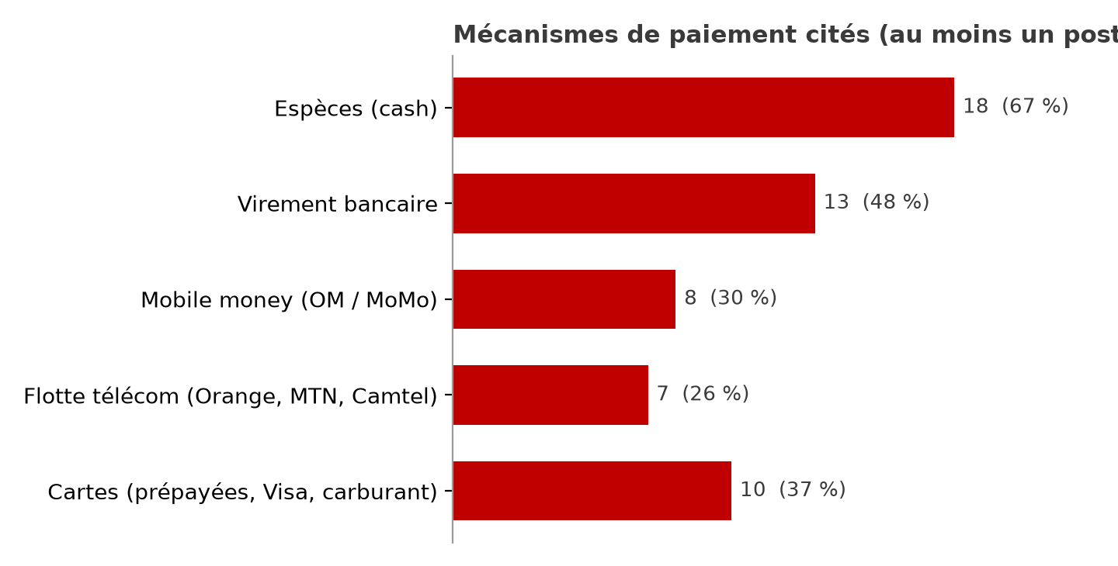
Graphique 1 – Mécanismes de paiement (plusieurs réponses possibles)
- Virement bancaire (13/27) : utilisé surtout pour les abonnements, les licences et les montants élevés (« virement lorsque c’est plus de 100 mille »).
- Mobile money (8/27) : Orange Money, MTN MoMo ou paiement mobile servent aux petits règlements, notamment dans les petites structures.
- Flottes télécom (7/27) : Orange, MTN ou Camtel gèrent les crédits de communication, ce qui constitue une solution déjà installée pour cette catégorie.
- Cartes (10/27) : cartes carburant (Total, Tradex), cartes prépayées, carte Visa, carte UBA. Il s’agit de cartes ponctuelles ou individuelles et non d’un programme de cartes commerciales pilotées par l’entreprise.
- Abonnements et licences : 10 entreprises sur 27 déclarent ne pas gérer ces dépenses, n’avoir aucun mécanisme dédié ou n’ont pas répondu ; six paient par carte et sept par virement (certaines utilisent les deux).
Certaines entreprises disposent d’outils plus structurés (plateforme interne, notes de frais et bons de commande chez TotalEnergies Marketing Cameroun, logiciel de comptabilité chez SOFANY, budget par dépense chez EGIS Cameroun), tandis que d’autres restent informelles (espèces ou chèque chez Nura, plateforme Intouch et virement chez Ekipafond).

5.2 Difficultés rencontrées
Les difficultés citées se regroupent en quatre thèmes, auxquels s’ajoutent les entreprises qui n’en citent aucune (réponses ouvertes codées, 27 répondants) :
Thème | Entreprises (n=27) | Verbatims représentatifs
Traçabilité, contrôle, justificatifs, risque de détournement | 8 (30 %) | « Avoir les justificatifs des dépenses professionnelles » ; « manque de suivi, vol d’argent » ; « problème de comptabilité et de traçabilité »
Lenteur des circuits (validation, remboursement) | 3 (11 %) | « Processus de traitement lent, en moyenne 24 h au lieu de 30 min » ; « lenteur dans le traitement des remboursements à la comptabilité »
Limites des cartes existantes (plafonds, usage à l’étranger, zones rurales) | 4 (15 %) | « Les cartes sont bloquées à l’étranger » ; « le plafond est très bas » ; « difficile d’utiliser les cartes en zone rurale »
Autre (circuit « centralisé ») | 1 (4 %) | « Centralisé »
Aucune difficulté citée | 11 (41 %) | « Aucune car nous avons un logiciel de comptabilité » ; « nous avons déjà un mécanisme de budget pour chaque dépense »

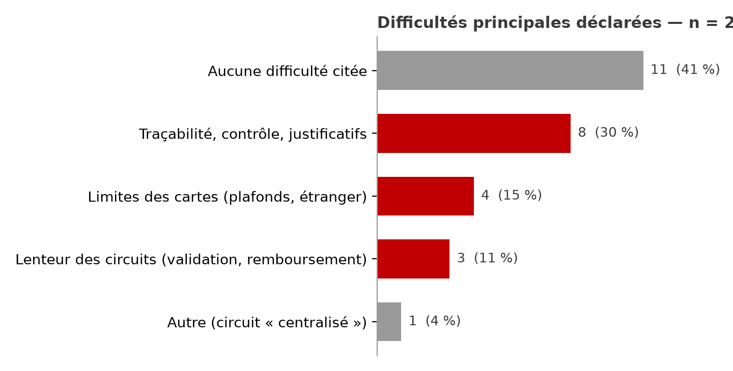
Graphique 2 – Difficultés principales déclarées
Lecture. Le premier besoin identifié est la traçabilité et le contrôle (8 répondants sur 27, soit 30 %), c’est-à-dire précisément ce que First Business Clarity propose : paramétrage des plafonds, collecte numérique des justificatifs, suivi en temps réel. Le second est la rapidité des circuits. Les limites des cartes existantes (4 entreprises) fournissent en outre un axe de différenciation : plafonds adaptés, usage international fiable, acceptation élargie.
Plusieurs répondants utilisent cependant des espèces sans y voir de problème : 9 des 18 entreprises qui paient en espèces ne citent aucune difficulté. Ce paradoxe indique que, pour une partie du marché, le besoin n’est pas ressenti et devra être créé par le discours commercial (coût de gestion du cash, risque de détournement, absence de pièces justificatives).

5.3 Adoption des cartes professionnelles
4 entreprises sur 27 (15 %) déclarent avoir adopté des cartes bancaires professionnelles : Vision Confort et Express Union (lot 2), Draaijer Turbo Service et New Design Builtshine (lot 1). Trois autres répondants (EGIS Cameroun, Carino, Digital Art 237) mentionnent pourtant des cartes Visa ou bancaires dans leurs mécanismes tout en répondant « non » à la question : ce sont des cartes d’usage ponctuel ou personnel, qui ne relèvent pas d’un programme de cartes d’entreprise.
Les entreprises utilisatrices apportent un retour utile :
- Vision Confort : une carte permet d’acquitter abonnements et licences, mais « les cartes sont bloquées à l’étranger » et leur utilisation y est difficile ;
- Express Union : les licences sont payées par une carte unique, « le plafond est très bas » ; l’entreprise serait prête à investir « si le problème de plafond est pris en compte » ;
- New Design Builtshine et Draaijer Turbo Service : les cartes sont retenues pour la « facilité de gestion » et pour « faciliter les échanges ».
Une entreprise (Innovendi Data) souhaite par ailleurs « une flotte de cartes prépayées » pour les dépenses qu’il ne gère pas encore, ce qui confirme l’attrait du format prépayé pour déléguer en gardant la main sur les montants.

5.4 Disposition à investir dans la solution
La question de la disposition à investir dans une solution assurant la gestion, la restriction, la collecte des justificatifs et la maîtrise globale de ces dépenses figurait dans le lot 2 : elle porte sur 22 réponses, classées en quatre catégories.
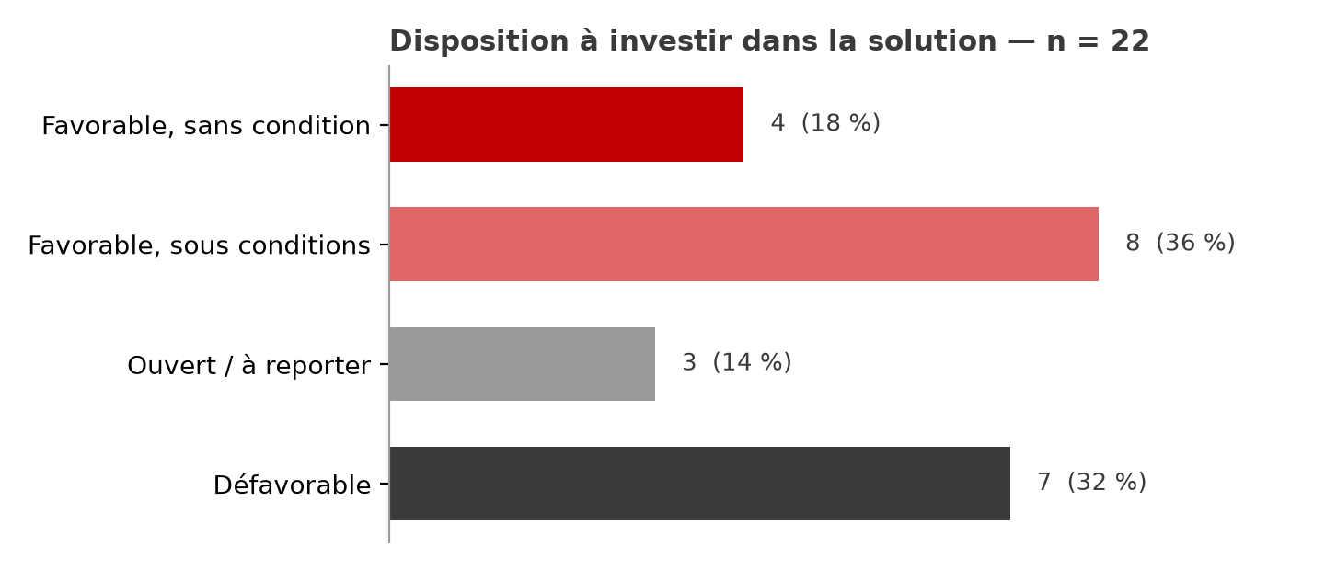
Graphique 3 – Disposition à investir (réponses ouvertes codées, n = 22)
- 12 sur 22 (55 %) sont favorables (intervalle de confiance 35 % à 73 %), dont 4 sans condition : Retrouvaille Voyage, Carino, Foreign Education Services et JACO SA.
- 8 favorables sous conditions : fonctionnement avéré (Innovendi Data), coût abordable ou « conditions favorables » (Yatch Construction, ETS J. Jire Matmed), levée du problème de plafond (Express Union), couverture des zones rurales (Optimus Oil), santé de l’activité (Jésus le Roc Building, La Maison du Bois), conviction par la démonstration (Digital Art 237).
- 3 ouverts ou à reporter : intérêt sans engagement (Phenix Agro, Medental Tools) ou « pas envisageable pour le moment, mais plus tard oui » (Global Civil Construction).
- 7 défavorables (32 %) : absence de plus-value perçue (SOFANY, EGIS, Creolink, Vision Confort), employés réticents à utiliser des cartes (GDG, Global Farm) et refus catégorique (Belly BTP).
Le coût apparaît comme le critère le plus cité dans les conditions (4 mentions explicites : coût abordable, charges, conditions favorables, dépend de l’offre), devant la fiabilité du service et l’adaptation aux contraintes de terrain. Un répondant relie sa décision à ses difficultés avec le service digital actuel de la banque (e-First) : la qualité de l’expérience numérique conditionne l’adhésion à une offre fondée sur une plateforme web.

5.5 Freins à l’adoption
Frein identifié | Nombre d’entreprises (n=22) | Exemple
Absence de plus-value perçue : outils de comptabilité, budgets ou autres mécanismes en place | 4 | SOFANY (logiciel de comptabilité), EGIS (budget par dépense)
Coût, charges, conditions tarifaires | 4 | « Si le coût est abordable » ; « pas envisageable pour le moment, à cause des charges »
Réticence des employés à utiliser des cartes | 2 | GDG, Global Farm
Acceptation des cartes limitée (zones rurales, étranger) et plafonds bas | 3 | Optimus Oil, Vision Confort, Express Union
Fiabilité de la solution et du service digital de la banque | 1 | Innovendi Data (difficultés avec e-First)

Aucun frein n’est cité par une majorité de répondants ; les plus fréquents (plus-value perçue, coût) relèvent du discours commercial et du modèle tarifaire plutôt que d’un rejet du concept. La réticence des employés et l’acceptation des cartes en zones rurales sont en revanche des freins d’usage, à traiter dans la conception (paiements complémentaires par virement ou mobile money, accompagnement au changement).

5.6 Lecture par secteur et par statut
Groupe | n (lot 2) | Favorables (avec ou sans condition) | Lecture
Hôtellerie et tourisme | 2 | 2 / 2 | Intérêt net, traçabilité et espèces au cœur des pratiques
Autres secteurs isolés (énergie, commerce, microfinance, éducation, industrie) | 5 | 5 / 5 | Intérêt systématique mais effectifs d’un seul répondant par secteur
Télécommunications et technologies | 4 | 2 / 4 | Mitigé : outils internes ou flottes déjà en place
BTP et ingénierie | 5 | 2 / 5 | Intérêt de principe, sensibilité au coût ; trois répondants indécis ou fermés
Santé et pharmaceutique | 2 | 1 / 2 | Intérêt exprimé sans engagement
Agriculture et agro-industrie | 4 | 0 / 4 | Aucun favorable : cash, zones rurales, employés réticents
Entreprises locales | 17 | 10 / 17 (59 %) | Plus ouvertes
Filiales de groupes | 5 | 2 / 5 (40 %) | Outils ou politiques de groupe, intérêt plus faible
Ensemble | 22 | 12 / 22 (55 %)
Lecture indicative : effectifs de 1 à 5 répondants par groupe.
Deux constats se dégagent, à confirmer sur un échantillon plus large : l’agriculture en zone rurale n’est pas un terrain de lancement favorable, et les filiales de groupes apparaissent moins demandeuses, vraisemblablement parce qu’elles disposent déjà d’outils ou de procédures centralisés. Ce second point est important, car ce segment est au cœur de la cible GE/ME.

6. Points de vigilance
Point | Constat | Action
Représentativité | 27 réponses sur 60 prévues ; cible GE/ME non démontrée ; profil majoritairement PME locales | Compléter l’enquête auprès de 30 à 35 GE/ME avant décision de déploiement
Besoin non ressenti par tous | 41 % des répondants (11/27) ne citent aucune difficulté, dont 9 entreprises qui paient en espèces | Construire un discours fondé sur le coût du cash, le risque de détournement et la valeur du justificatif
Concurrence des outils existants | Logiciels de comptabilité, plateformes internes, flottes télécom, cartes carburant | Positionner l’offre comme un pilotage unifié et prévoir l’intégration avec les outils comptables
Qualité de l’existant bancaire | Plafonds bas, blocage à l’étranger, difficultés avec e-First | Traiter ces points en prérequis de lancement
Acceptation par les employés | Réticence signalée par 2 entreprises | Prévoir formation, communication interne et usage simple
Sensibilité au coût | Condition la plus citée | Définir une grille tarifaire d’entrée accessible (période d’essai, modules)

7. Comparaison avec l’idée produit
Le tableau confronte chaque composante de la proposition de valeur de First Business Clarity aux données de terrain.
Composante de l’idée produit | Donnée de terrain | Statut
Marché : gestion manuelle et absence d’offre structurée | Espèces pour 67 % des entreprises ; aucun programme de cartes commerciales ; assemblage de solutions partielles | Confirmé (indicatif)
Cartes commerciales au nom de l’entreprise | 15 % d’adoption (4/27) ; attrait pour les flottes prépayées ; frictions sur plafonds, étranger et zones rurales | Partiellement confirmé, ajustements requis
Contrôles de dépenses paramétrables | Traçabilité, contrôle et détournement cités par 8 répondants sur 27, premier thème de difficulté | Confirmé
Plateforme web de pilotage | Lenteur citée par 3 répondants ; mais outils internes déjà en place chez les grands groupes | Partiellement confirmé
Rapprochement comptable et justificatifs digitalisés | Besoin de justificatifs et de comptabilité cité (3 répondants) ; logiciel comptable existant chez certains | À consolider
Cible : grandes et moyennes entreprises | Non testée de façon représentative ; filiales de groupes moins demandeuses (2/5) | À vérifier
Intérêt et disposition des DAF à adopter | 55 % favorables, 18 % sans condition ; coût et fiabilité comme conditions | Encourageant, non concluant
Utilité des fonctionnalités par segment | Non mesurée directement | Non évalué

8. Conclusion et recommandations

8.1 Conclusion
L’enquête confirme que la gestion des dépenses professionnelles reste majoritairement informelle : les espèces dominent, les cartes d’entreprise structurées sont quasi absentes et les difficultés de traçabilité, de contrôle et de lenteur sont réelles. Plus de la moitié des entreprises ayant répondu à la question (12 sur 22) se disent prêtes à envisager la solution, ce qui est encourageant. Mais cet intérêt est conditionnel (coût, fiabilité, plafonds, usage terrain), et plus de quatre répondants sur dix ne ressentent pas de difficulté.
Surtout, le volume de réponses et leur profil ne permettent pas d’affirmer que ces résultats valent pour la cible de l’offre. L’enquête valide le besoin de principe et oriente la conception ; elle ne suffit pas à valider le déploiement auprès des grandes et moyennes entreprises.

8.2 Recommandations
N° | Recommandation | Justification | Échéance
1 | Compléter l’enquête : 30 à 35 entretiens GE/ME via les gestionnaires de comptes, en relevant taille, chiffre d’affaires et code client, avec des questions sur l’utilité par fonctionnalité, le budget envisagé et des seuils de décision fixés d’avance | Combler l’écart d’échantillon et la mesure des fonctionnalités | Avant décision de déploiement
2 | Repositionner le discours : face au cash et au mobile money plutôt que face aux autres cartes ; arguments de traçabilité, de risque de détournement et de gain de temps | Le concurrent principal est l’espèce ; 41 % des répondants ne citent aucune difficulté | Conception de l’offre
3 | Traiter les prérequis de service : plafonds paramétrables élevés, usage international sécurisé, déblocage rapide, fiabilité de la plateforme | Quatre entreprises citent ces limites ; frein sur l’adhésion | Avant lancement
4 | Digitaliser le circuit de validation et de remboursement avec justificatifs photographiés et notification en temps réel | Lenteur des circuits citée par 3 entreprises | Cahier des charges
5 | Proposer des cartes prépayées en flotte et des modes de dotation complémentaires (virement, mobile money) pour les zones où la carte est peu acceptée | Demande exprimée ; frein des zones rurales | Cahier des charges
6 | Concevoir une grille tarifaire d’entrée accessible (essai, offre modulaire, gratuité temporaire de la plateforme) | Coût : condition la plus citée | Avant comité des produits
7 | Lancer un pilote auprès de 5 à 8 entreprises favorables et ouvertes (Annexe A), avec accompagnement et indicateurs de suivi | Test en conditions réelles avant la généralisation | Après compléments d’enquête
8 | Prioriser les cibles de départ : entreprises de services, hôtellerie-tourisme, BTP structuré ; ne pas démarrer par l’agriculture rurale | Taux d’intérêt par secteur | Plan commercial
9 | Accompagner le changement auprès des employés : formation, communication interne, simplicité d’usage | Réticence signalée par 2 entreprises | Déploiement

8.3 Décisions attendues du Comité
- Valider le principe de poursuite du projet sous conditions.
- Autoriser la phase complémentaire d’enquête auprès des grandes et moyennes entreprises et en fixer les seuils de décision.
- Approuver les ajustements de conception prioritaires (recommandations 3 à 6).
- Autoriser la préparation d’un pilote auprès d’un groupe restreint d’entreprises favorables.

Annexe A : Réponses codées par répondant
Légende : Lot = version du formulaire (1 : 5 réponses ; 2 : 22 réponses) ; Cash = recours aux espèces ; Cartes pro = cartes professionnelles adoptées (déclaré) ; Int. = intention : F = favorable, F* = favorable sous conditions, O = ouvert ou à reporter, D = défavorable (question posée dans le lot 2 uniquement). St. : L = entreprise locale, G = filiale de groupe.
Lot | Entreprise | Secteur | St. | Cash | Cartes pro | Int. | Difficulté principale
2 | Optimus Oil | Énergie | L | Oui | Non | F* | Zones rurales : acceptation des cartes
2 | Innovendi Data | Télécoms / tech | G | Non | Non | F* | Lenteur ; veut une flotte de cartes prépayées
2 | Vision Confort | Télécoms | L | Oui | Oui | D | Cartes bloquées à l’étranger
2 | GDG | Agriculture | L | Oui | Non | D | Employés non ouverts
2 | JACO SA | Commerce | L | Oui | Non | F | Paiement des billets d’avion
2 | Creolink | Télécoms / tech | G | Oui | Non | D | Aucune difficulté
2 | Express Union | Microfinance | G | Non | Oui | F* | Plafond de carte très bas
2 | Global Farm | Agriculture | G | Oui | Non | D | Employés non ouverts
2 | SOFANY | Agriculture | G | Non | Non | D | Logiciel de comptabilité en place
2 | EGIS Cameroun | BTP | L | Non | Non | D | Budget par dépense en place
2 | Carino | Hôtellerie | L | Oui | Non | F | Traçabilité
2 | Retrouvaille Voyage | Hôtellerie | L | Oui | Non | F | Aucune citée
2 | Digital Art 237 | Télécoms / tech | L | Oui | Non | F* | Si la solution est convaincante
2 | ETS Jésus le Roc Building | BTP | L | Non | Non | F* | Traçabilité, dépenses imprévues
2 | Yatch Construction | BTP | L | Oui | Non | F* | Comptabilité, traçabilité ; coût
2 | ETS Foreign Education Services | Éducation | L | Oui | Non | F | Paiements à l’étranger
2 | Phenix Agro Services | Agriculture | L | Oui | Non | O | Aucune citée
2 | ETS J. Jire Matmed | Santé | L | Oui | Non | F* | Contrôle, suivi ; dépend de l’offre
2 | Global Civil Construction | BTP | L | Oui | Non | O | Suivi, vol d’argent ; charges
2 | Medental Tools | Santé | L | Oui | Non | O | Aucune citée
2 | La Maison du Bois Cameroun | Industrie | L | Oui | Non | F* | Aucune citée
2 | Belly BTP | BTP | L | Oui | Non | D | Aucune citée
1 | Ekipafond | BTP | L | Non | Non | – | Lenteur administrative
1 | New Design Builtshine | Études | L | n.c. | Oui | – | Contrôle des dépenses
1 | Draaijer Turbo Service | Mécanique | G | Non | Oui | – | « Centralisé »
1 | Nura | BTP | L | Oui | Non | – | Traçabilité
1 | TotalEnergies Marketing Cameroun | Hydrocarbures | G | Non | Non | – | Lenteur des remboursements
n.c. : « paiement direct », mode de règlement non précisé. Int. « – » : question non posée (lot 1).

Annexe B : Grille de codage
Variable | Règle de codage
Cash | Au moins une des quatre questions de mécanismes mentionne espèces, cash ou « paiement direct » en espèces
Virement / mobile money / flotte / carte | Mention explicite dans au moins une des quatre questions ; « application mobile » bancaire exclue du mobile money
Cartes pro | Réponse à la question « L’entreprise a-t-elle déjà adopté des cartes bancaires professionnelles ? »
Difficulté | Thème dominant de la réponse ouverte ; « aucune » ou « pas vraiment » = aucune difficulté
Intention (F) | Intérêt exprimé sans condition (« oui », « nous serions ravis », « c’est une bonne idée »)
Intention (F*) | Intérêt subordonné à une condition (coût, fonctionnement, plafond, conviction, santé de l’activité)
Intention (O) | « Aucune idée », intérêt sans engagement, ou report à plus tard
Intention (D) | « Non », « pas vraiment », absence de plus-value perçue ou employés non ouverts

